**Статья**

**по теме: Школьный техноперк «Кванториум»**

***автор Вдовина С.Л., директор МАОУ «СОШ № 76*»**

12 сентября в МАОУ «СОШ № 76» открылся первый в г. Северске школьный технопарк «Кванториум». Это стало возможным благодаря государственной программе по реализации федерального проекта «Современная школа» национального проекта «Образование», поддержке топливной компании Росатома ТВЭЛ - проект «Радиус доверия», Администрации Томской области и ЗАТО Северск.

Школьный Кванториум позволил трансформировать образовательное пространство и создать уникальные условия для эффективного использования в учебном процессе современного оборудования на уроках, во внеурочной деятельности, в дополнительном образовании, изучая на углубленном уровне предметы естественнонаучной направленности: химии, физики, биологии, информатики, робототехники, сформировать у обучающихся инженерно-технические компетенции, позволяющие определить вектор будущей профессии.

Перед нами стоят следующие задачи:

* + Повысить качество образования по предметам естественнонаучного цикла.
  + Создать условия для углубленного изучения предметов естественнонаучной направленности;
  + Организовать образовательную деятельность в соответствии с приоритетными направлениями технологического развития Российской Федерации;
  + Реализовать идею социального лифта для одаренных детей;
  + Создать условия для развития soft-компетенций обучающихся;
  + Повысить престиж инженерных и естественнонаучных профессий;
  + Сформировать механизм интенсивного сетевого взаимодействия с учреждениями, предприятиями, социальными партнерами;
  + Создать условия для повышения уровня профессионального мастерства педагогических работников.

На сегодняшний день в Кванториуме реализуются 9 образовательных программ для обучающихся 1-11 классов г. Северск. Все направления Кванториума востребованы.

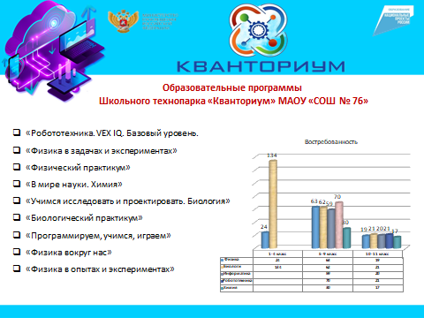

У школьников г. Северска есть возможность учиться в школе новых возможностей!

